**武汉大学计算机学院**

**本科生课程设计报告**

专 业 名 称 ：计算机科学与技术

课 程 名 称 ：高级语言程序设计实验

指 导 教 师 ：梁意文

学 生 学 号 ：2017301500252

学 生 姓 名 ：季祥昊

二○一九年六月

**郑 重 声 明**

本人呈交的设计报告，是在指导老师的指导下，独立进行实验工作所取得的成果，所有数据、图片资料真实可靠。尽我所知，除文中已经注明引用的内容外，本设计报告不包含他人享有著作权的内容。对本设计报告做出贡献的其他个人和集体，均已在文中以明确的方式标明。本设计报告的知识产权归属于培养单位。

本人签名： 季祥昊 日期： 2019.6.14

摘 要

**实验目的是**：完成运动会分数统计系统。

**实验设计主要遵循**：数据结构的知识以及c语言等。

**实验内容主要包括**：运动会的分数统计各功能的实现

**关键词：**c语言；运动会分数统计

**目 录**

**1** **实验目的和意义**

1.1 实验目的 ………………………………………………………………… 5

1.2 实验意义…………………………………………………………………… 5

**2** **实验一设计**

2.1 需求分析…………………………………………………………………… 6

2.2 实验原理与设计…………………………………………………………… 6

2.2 实验结果截图……………………………………………………………… 18

**结论** ……………………………………………………………………………………… 24

**参考文献 ………………………………………………………………………………** 25

**1 实验目的和意义**

**1.1** **实验目的**

1.1.1完成运动会分数统计系统

**1.2实验意义**

1.2.1熟悉单人完成中小型项目的开发及熟练C语言和数据结构的相关知识及其应用。

**2 实验一设计**

**2.1 需求分析**

参加校运动会有S个学院，比赛中设置了M个男子项目和W个女子项目。每个项目的成绩取前五名计入积分；前五名的积分值分别为：7、5、3、2、1。设计实现以下功能：

1. 成绩输入：可以输入各个项目的成绩，然后设置各项目前5名所获积分；
2. 积分统计：统计各学院所获总分、男子团体总分、女子团体总分，
3. 排序输出：按学院编号或名称、学院总分、男子总分、女子总分等不同形式分别排序输出；
4. 查询： 按学院编号查询参加某个项目的情况；、按项目编号查询取得前五名的学院。
5. 以上述功能为基础，设计所需的数据结构、程序功能等，可以根据需要扩展所需功能
6. 程序运行过程中，有方便合理的用户操作界面，能直观展示输入数据、处理过程及输出结果
7. 各种数据可以存储在数据库或数据文件中，数据结构、具体数据项自定

**2.1.1功能总结**

根据学院个数和男女子项目的个数确定好相应的学院名和项目名

输入参与每个项目的学院名及其排名

根据排名计算男子总分、女子总分及综合总分

最后按照要求查找或者输出

**2.2 实验原理与设计**

实验原理即查找与排序的原理。

1. 添加参赛学院及设置参赛项目的成绩功能很好实现，不需要用到很复杂的算法。
2. 在查找和输出功能中，由于有要求根据排名、学院序号、学院总分输出或者查找参与某项目的学院等，故需要对参赛学院及项目的数据结构进行排序或者检索
3. 对排序方面，可以根据要求将相对应的分数或者排名等先排好序，然后在输出，由于参与的学院数量没有很大，因此可以采用冒泡排序
4. 在检索方面，就根据要求查找相应的项目即可。

源代码如下：

#include<stdio.h>

#include<stdlib.h>

#include<string.h>

typedef struct Department{

char name[20]; //学院名

int number; //学院编号

int mscore=0; //男子项目总分

int wscore=0; //女子项目总分

int score=0; //总分

}Department;

typedef struct project { //参与项目的学院

char name[6][20];

}project;

int s = 6; //参赛学院数量

int score[6] = { 7,5,3,2,1,0 }; //每个项目前五名的得分

void adddep(Department S[]);

void addmscore(Department S[], project man[], project woman[]);

void addwscore(Department S[], project man[], project woman[]);

void printnumber(Department S[], project man[], project woman[]);

void printscore(Department S[], project man[], project woman[]);

void printmscore(Department S[], project man[], project woman[]);

void printwscore(Department S[], project man[], project woman[]);

void searchDepartment(Department S[],project man[],project woman[]);

void searchProject(Department S[], project man[], project woman[]);

void welcome(Department S[], project man[], project woman[]);

void print(Department S[], project man[], project woman[]);

void addscore(Department S[], project man[], project woman[]);

void search(Department S[], project man[], project woman[]);

int main()

{

Department S[6]; //定义6个参赛学院

project man[2]; //两个男子项目

project woman[2]; //两个女子项目

adddep(S);

welcome(S, man, woman);

system("pause");

return 0;

}

void welcome(Department S[],project man[],project woman[]) //欢迎界面

{

printf("欢迎进入运动会分数统计系统！！！\n\n\n\n");

int n;

printf("输入要执行的功能：\n\n");

printf("输入1：添加项目分数\n");

printf("输入2：按要求输出学院名\n");

printf("输入3：根据要求进行查询\n");

printf("输入其他数字键退出程序\n\n");

printf("请输入：");

scanf("%d", &n);

switch (n)

{

case 1:

system("cls");

addscore(S,man,woman);

break;

case 2:

system("cls");

print(S,man,woman);

break;

case 3:

system("cls");

search(S, man, woman);

break;

default:

return;

}

}

void adddep(Department S[]) //添加参加运动会的学院名

{

printf("输入参赛的各学院的编号及名称（中间用空格隔开）\n");

printf("例如：1 计算机学院\n");

for (int i = 0; i < s; i++)

scanf("%d %s", &S[i].number, S[i].name);

system("cls");

}

void addscore(Department S[],project man[],project woman[]) //添加项目分数

{

int n;

printf("以下是参赛的所有学院：\n");

for (int i = 0; i < s; i++)

printf(" %s ", S[i].name);

printf("\n\n\n");

printf("输入你的要求：\n");

printf("输入1：添加男子项目分数\n");

printf("输入2：添加女子项目分数\n");

printf("输入3：退出程序\n");

printf("输入其他数字返回上一级\n\n");

printf("请输入：");

scanf("%d", &n);

switch (n) {

case 1:

system("cls");

addmscore(S, man,woman);

break;

case 2:

system("cls");

addwscore(S, man,woman);

break;

case 3:

return;

default:

system("cls");

welcome(S, man, woman);

}

}

void addmscore(Department S[], project man[], project woman[]) //添加男子项目的分数

{

for (int i = 0; i < 2; i++)

{

printf("以下是参赛的所有学院：\n");

for (int i = 0; i < s; i++)

printf(" %s ", S[i].name);

printf("\n\n\n");

int k;

printf("输入男子项目%d前%d名的学院名：\n\n",i+1,s);

for (int j = 0; j < s; j++)

{

printf("第%d名：", j + 1);

scanf("%s", man[i].name[j]);

for (k = 0; k < s; k++)

{

if (!strcmp(S[k].name, man[i].name[j]))

{

S[k].mscore += score[j];

S[k].score += score[j];

break;

}

}

if (k >= s)

{

printf("该学院未参加运动会，重新输入\n");

j--;

}

}

system("cls");

}

addscore(S, man, woman);

}

void addwscore(Department S[], project man[], project woman[]) //添加女子项目的分数

{

for (int i = 0; i < 2; i++)

{

printf("以下是参赛的所有学院：\n");

for (int i = 0; i < s; i++)

printf(" %s ", S[i].name);

printf("\n\n\n");

printf("输入女子项目%d的前%d名的学院名：\n\n",i+1,s);

for (int j = 0; j < s; j++)

{

int k;

printf("第%d名：", j + 1);

scanf("%s", woman[i].name[j]);

printf("\n");

for (k = 0; k < s; k++)

{

if (!strcmp(S[k].name, woman[i].name[j]))

{

S[k].wscore += score[j];

S[k].score += score[j];

break;

}

}

if (k >= s)

{

printf("该学院未参加运动会，重新输入\n");

j--;

}

}

system("cls");

}

addscore(S, man, woman);

}

void print(Department S[],project man[],project woman[]) //按照要求输出学院

{

int n;

printf("输入你的要求：\n\n");

printf("输入1：按照学院编号升序输出学院\n");

printf("输入2：按照学院总分升序输出学院\n");

printf("输入3：按照男子项目总分升序输出学院\n");

printf("输入4：按照女子项目总分升序输出学院\n");

printf("输入5：退出程序\n");

printf("输入其他数字返回上一级\n\n");

printf("请输入：");

scanf("%d", &n);

switch (n)

{

case 1:

system("cls");

printnumber(S,man,woman);

break;

case 2:

system("cls");

printscore(S,man,woman);

break;

case 3:

system("cls");

printmscore(S,man,woman);

break;

case 4:

system("cls");

printwscore(S,man,woman);

break;

case 5:

return;

default:

system("cls");

welcome(S, man, woman);

}

}

void printnumber(Department S[], project man[], project woman[]) //按照学院编号升序输出学院

{

Department z;

printf("按学院编号升序输出学院：\n\n");

for(int i=0;i<s-1;i++)

for (int j = 0; j < s-1-i; j++)

if (S[j].number > S[j+1].number)

{

z = S[j];

S[j] = S[j + 1];

S[j + 1] = z;

}

for (int i = 0; i < s; i++)

printf("第%d号：%s\n",S[i].number, S[i].name);

int a;

printf("\n是否继续输出？\n");

printf("输入1继续输出，输入2退出\n");

printf("请输入：");

scanf("%d", &a);

switch (a)

{

case 1:

system("cls");

print(S, man, woman);

break;

case 2:

return;

}

}

void printscore(Department S[], project man[], project woman[]) //按照学院总分升序输出学院

{

Department z;

printf("按照学院总分降序输出学院：\n\n");

for(int i=0;i<s-1;i++)

for(int j=0;j<s-1-i;j++)

if (S[j].score < S[j + 1].score)

{

z = S[j];

S[j] = S[j + 1];

S[j + 1] = z;

}

for (int i = 0; i < s; i++)

printf("总分第%d名：%s，分数是：%d\n", i+1, S[i].name,S[i].score);

int a;

printf("\n是否继续输出？\n");

printf("输入1继续输出，输入2退出\n");

printf("请输入：");

scanf("%d", &a);

switch (a)

{

case 1:

system("cls");

print(S, man, woman);

break;

case 2:

return;

}

}

void printmscore(Department S[], project man[], project woman[]) //按照男子项目总分升序输出学院

{

Department z;

printf("按照男子项目总分降序输出学院：\n\n");

for (int i = 0; i < s - 1; i++)

for (int j = 0; j < s - 1 - j; j++)

if (S[j].mscore < S[j + 1].mscore)

{

z = S[j];

S[j] = S[j + 1];

S[j + 1] = z;

}

for (int i = 0; i < s; i++)

printf("男子项目总分第%d名：%s，分数是：%d\n", i+1, S[i].name,S[i].mscore);

int a;

printf("\n是否继续输出？\n");

printf("输入1继续输出，输入2退出\n");

printf("请输入：");

scanf("%d", &a);

switch (a)

{

case 1:

system("cls");

print(S, man, woman);

break;

case 2:

return;

}

}

void printwscore(Department S[], project man[], project woman[]) //按照女子项目总分升序输出学院

{

Department z;

printf("按照女子项目总分升序输出学院：\n\n");

for (int i = 0; i < s - 1; i++)

for (int j = 0; j < s - 1 - j; j++)

if (S[j].wscore < S[j + 1].wscore)

{

z = S[j];

S[j] = S[j + 1];

S[j + 1] = z;

}

for (int i = 0; i < s; i++)

printf("女子项目总分第%d名：%s，分数是：%d\n", i + 1, S[i].name,S[i].wscore);

int a;

printf("\n是否继续输出？\n");

printf("输入1继续输出，输入2退出\n");

printf("请输入：");

scanf("%d", &a);

switch (a)

{

case 1:

system("cls");

print(S, man, woman);

break;

case 2:

return;

}

}

void search(Department S[], project man[], project woman[]) //查询功能

{

int n;

printf("输入你的要求：\n\n");

printf("输入1：按学院查询参加某个项目的情况\n");

printf("输入2：按项目查找前五名的学院\n");

printf("输入3：退出程序\n");

printf("输入其他数字返回上一级\n\n");

printf("请输入：");

scanf("%d", &n);

switch (n)

{

case 1:

system("cls");

searchDepartment(S,man, woman);

break;

case 2:

system("cls");

searchProject(S,man, woman);

break;

case 3:

return;

default:

system("cls");

welcome(S, man, woman);

}

}

void searchDepartment(Department S[],project man[],project woman[]) //按学院查询参加某个项目的情况

{

printf("以下是参赛的所有学院：\n");

for (int i = 0; i < s; i++)

printf(" %s ", S[i].name);

printf("\n\n\n");

char name[20];

printf("输入要查询的学院名：");

scanf("%s", name);

int n;

for (n = 0; n < s; n++)

if (!strcmp(S[n].name, name))

break;

if (n >= s)

printf("该学院未参与运动会\n");

else

{

for (int i = 0; i < 2; i++)

{

for (int j = 0; j < s; j++)

{

if (!strcmp(man[i].name[j], name))

printf("该学院参加了男子项目%d\n", i + 1);

if (!strcmp(woman[i].name[j], name))

printf("该学院参加了女子项目%d\n", i + 1);

}

}

}

int a;

printf("\n是否继续查询？\n");

printf("输入1继续查询，输入2退出\n");

printf("请输入：");

scanf("%d", &a);

switch (a)

{

case 1:

system("cls");

search(S, man, woman);

break;

case 2:

return;

}

}

void searchProject(Department S[], project man[], project woman[]) //按项目查找前五名的学院

{

char name[10]; //项目类型：男子或女子

printf("输入查询的项目类型（男子或女子）");

scanf("%s", name);

int number;

printf("输入查找项目的编号：");

scanf("%d", &number);

switch (strcmp(name, "男子"))

{

case 0: //男子项目

printf("男子项目%d的前五名的学院是：\n", number);

for (int i = 0; i < 5; i++)

printf("第%d名：%s", i + 1, man[number-1].name[i]);

break;

case 1: //女子项目

printf("女子项目%d的前五名的学院是：\n", number);

for (int i = 0; i < 5; i++)

printf("第%d名：%s", i + 1, man[number-1].name[i]);

break;

}

int a;

printf("\n是否继续查询？\n");

printf("输入1继续查询，输入2退出\n");

printf("请输入：");

scanf("%d", &a);

switch (a)

{

case 1:

system("cls");

search(S, man, woman);

break;

case 2:

return;

}

}

**2.3 实验结果与截图**

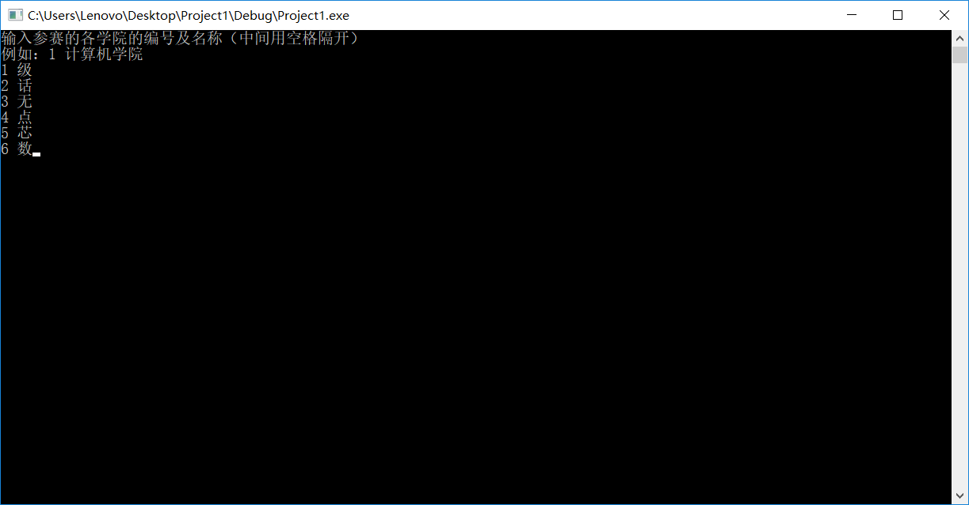

输入参赛学院编号及名称

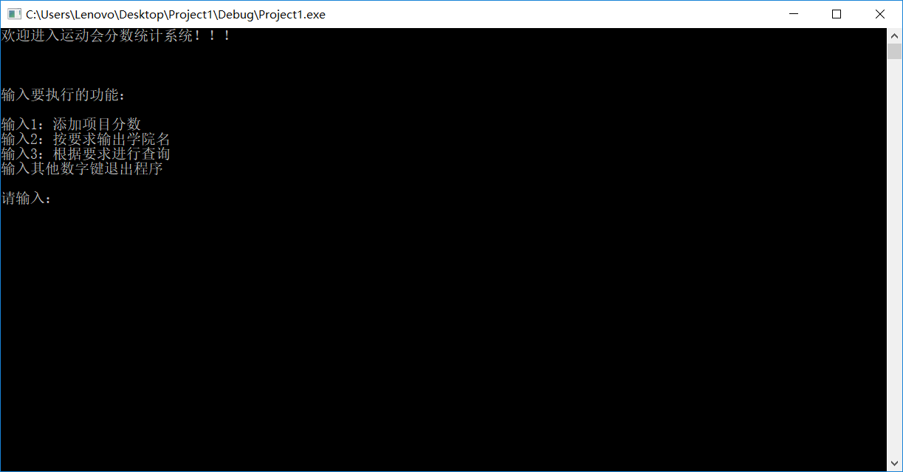

功能界面

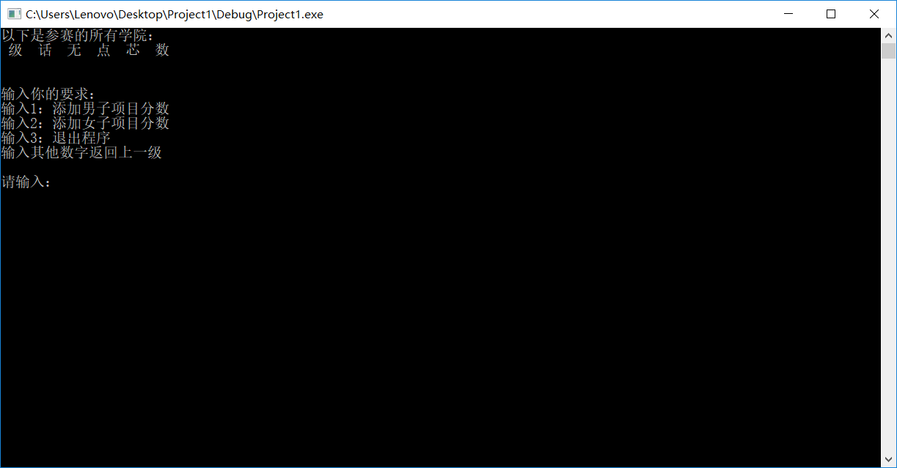

添加分数界面

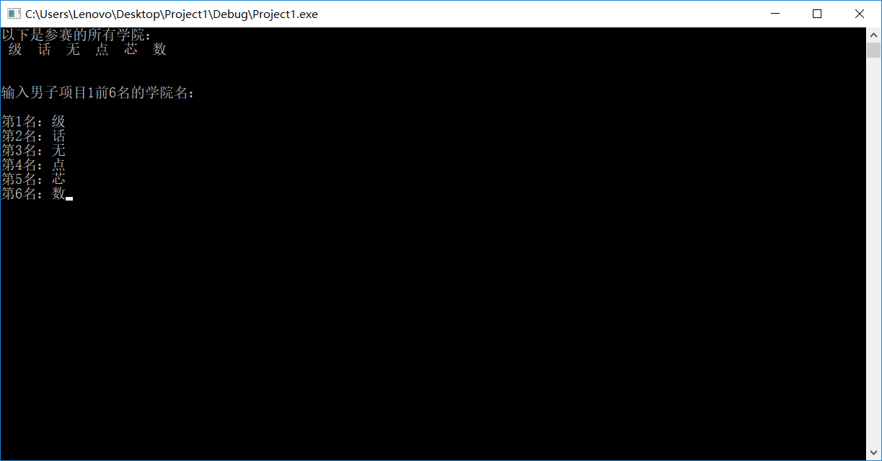

添加男子项目分数

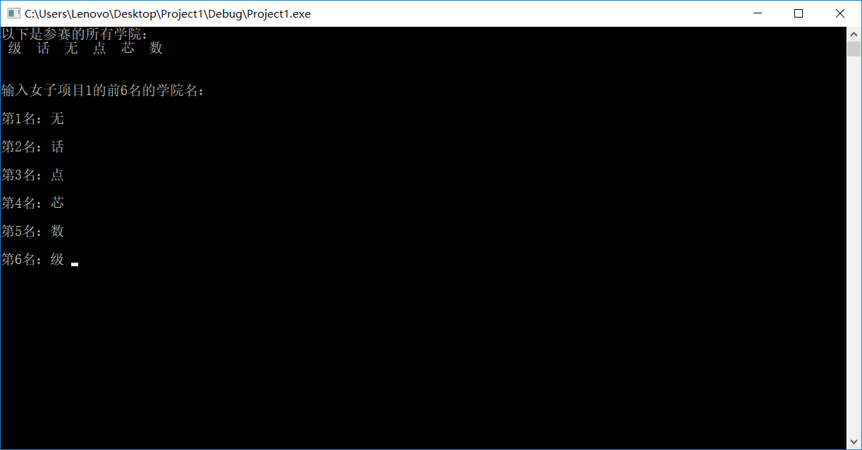

添加女子项目分数

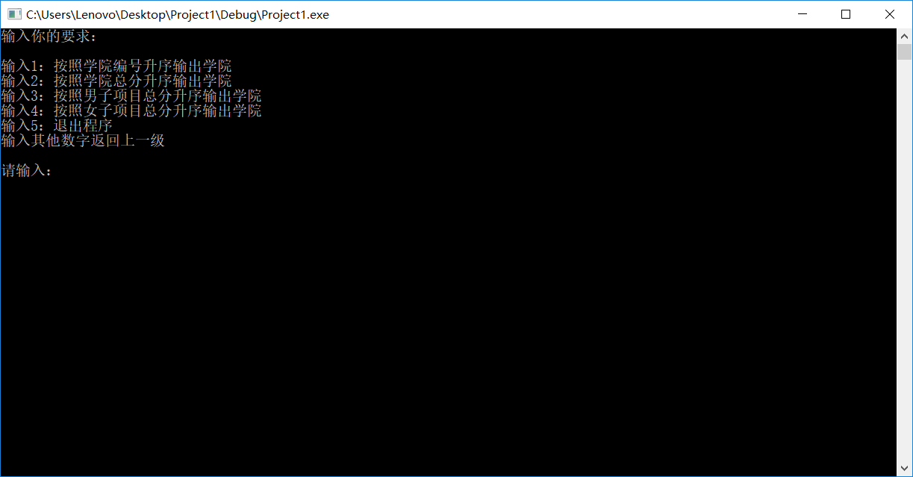

按要求输出

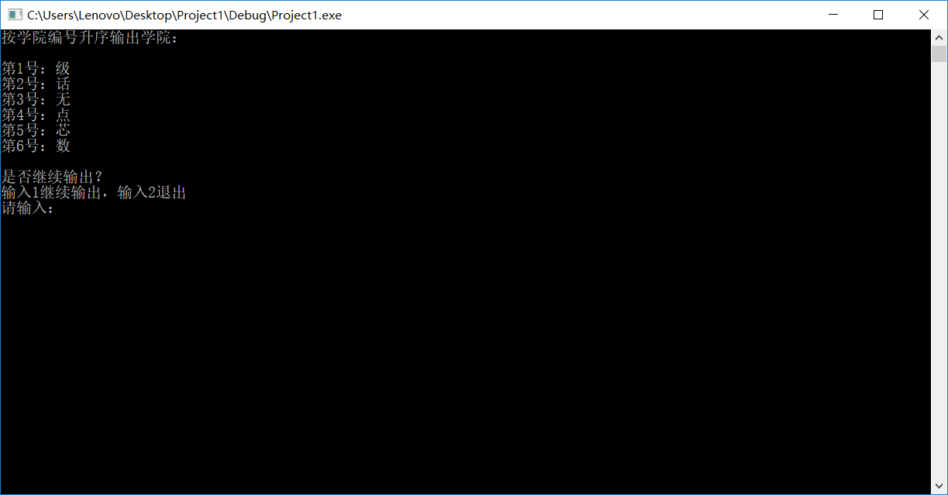

按学院编号输出

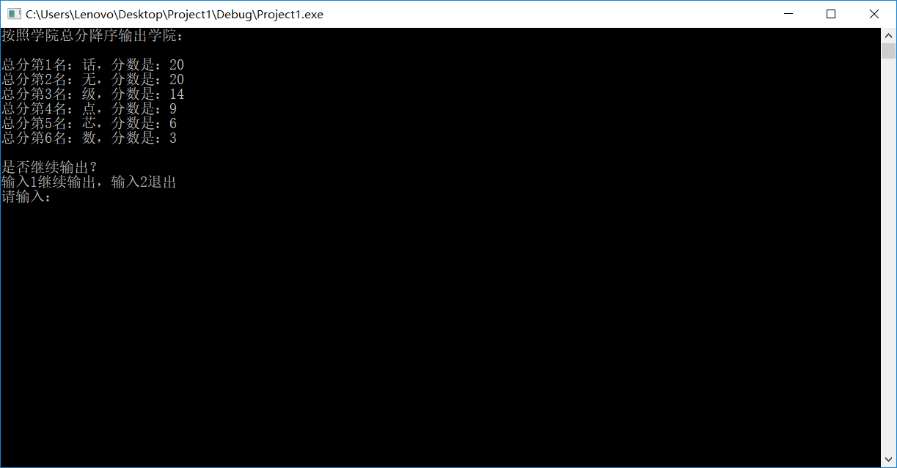

按学院总分输出

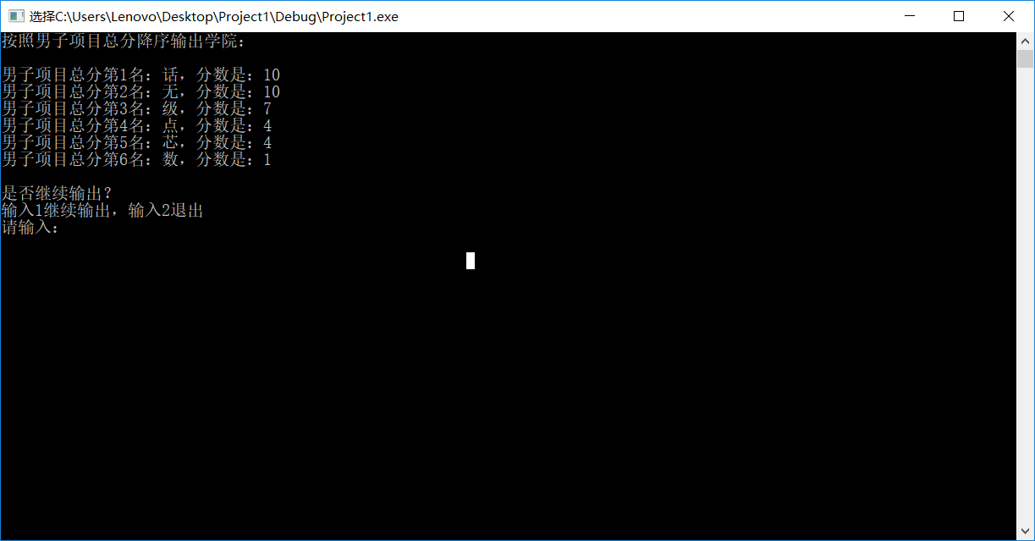

按男子项目总分输出

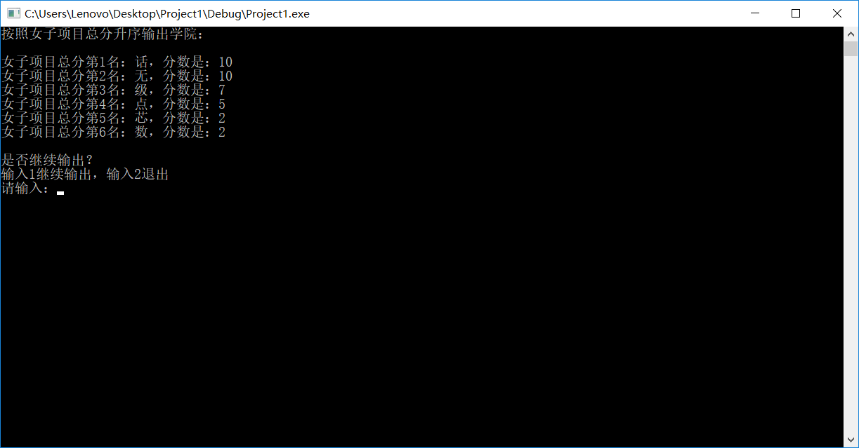

按女子项目总分输出

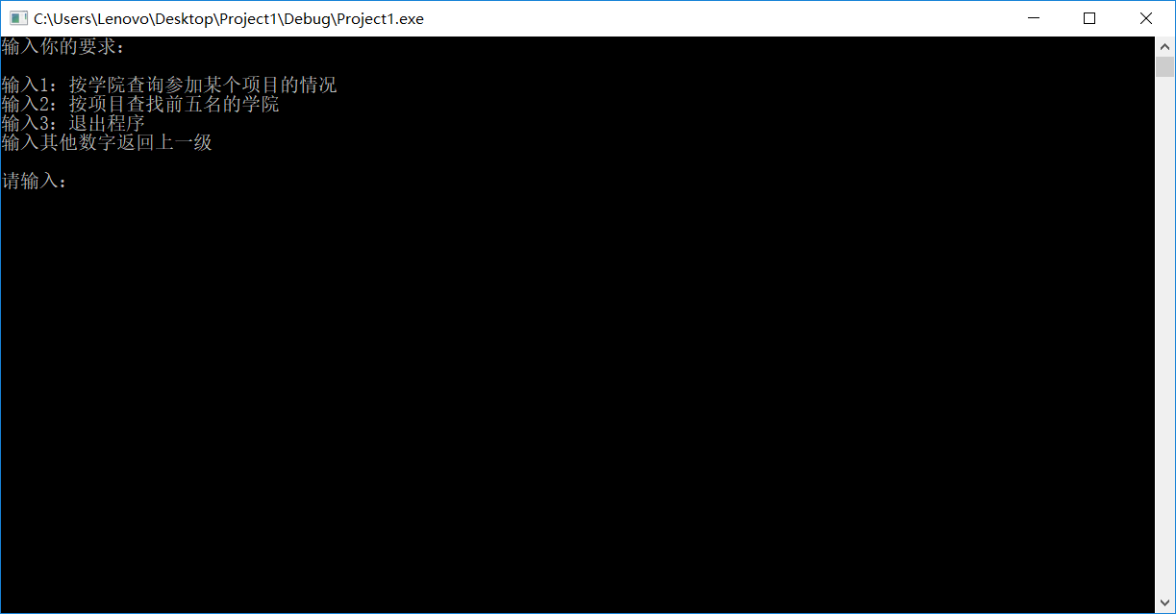

查询界面

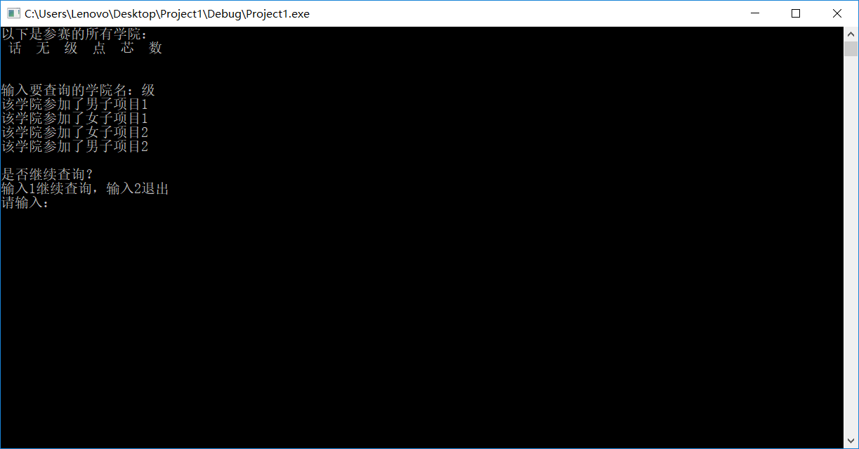

查找某学院参与的项目

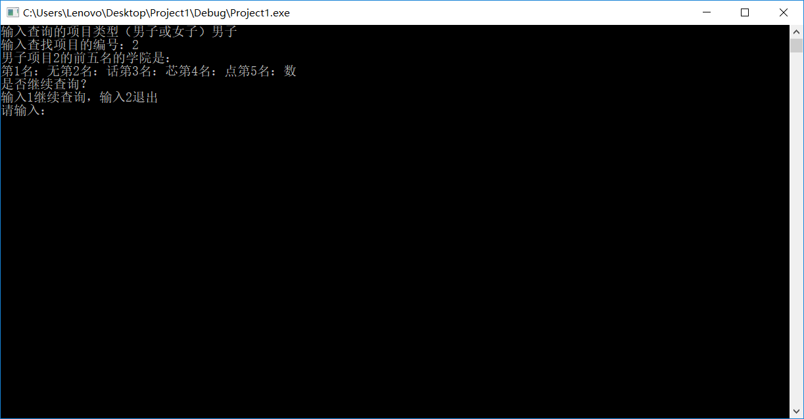

查找某项目参与的学院

**结论**

1.实验很成功，各功能均能正常运行，但在编程中最开始也遇到了很多问题：

1）、程序调试过程中常会出现一些小错误，如i,j混淆少括号少分号等小问题都可以按照提示找到，然后改正。

2）、很多的语句错误语句使用不当造成程序无法运行出正常的结果，通过查找课本和同学的帮助下改正了这些错误，加深印象。

2.心得体会

通过这次课程设计使我进一步达到理论与实际相结合，提高了自己组织数据及编写程序的能力，使我们能够根据问题要求和数据对象的特性，学会数据组织的方法，把现实世界中的实际问题在计算机内部表示出来并用软件解决问题，培养良好的程序设计技能，掌握设计程序的思路，学会用计算机语言编写程序，以实现所需处理的任务，锻炼自己的动脑能力，学会用自己的思路解决现实中的实际问题，虽然一开始也走了一些弯路不过在同学和老师的点拨下完成了该程序，这次课程设计中遇到了很多问题，一开始准备用二维数组存放的可考虑到同一个学校同一个项目有好几个人参加，就不能用二维数组了，如果每个学校都申请一个二维数组也非常不方便，还是用顺序表方便也不浪费空间，在这次课程设计的过程中虽然很多次都参照了课本及资料，不过这使我更加熟悉了顺序表以及结构体的定义及实现，调试过程中也遇到了一些问题也都是自己独立思考完成的，还有一个体会是，遇到不会的地方可以参考课本也可以去图书馆或网上查资料，当然主要思路有了也就简单点了，一开始思路不是很清楚就开始在敲程序了，浪费了很多时间，但是相信多次熟练后会更加快速正确的运用所学的知识。

**参考文献**

[1]c语言教材

[2]数据结构教材课件等

[3]网络资料